8 класс
Рельеф равнин и гор Земли
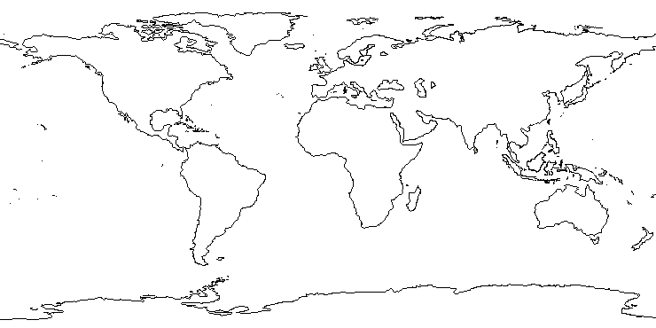
1
2
3
4
5
6
7
8
9
10
Напишите пронумерованные
горы:
1._____________________________
2._____________________________
3._____________________________
4._____________________________
5._____________________________

Равнины:
6._____________________________
7._____________________________
8._____________________________
9._____________________________
10.____________________________

